**v**

**USER STORY**

**“Poliklinik Application”**



**Fadhil Alyazidi**

**XII – RPL**

**Sinopsis Aplikasi**

Poliklinik adalah salah satu unit pelayanan masyarakat yagn bergerak pada bidang kesehatan. Dalam penyediaan pelayanan tersebut poliklnik sangat membutuhkan suatu sitem yang memberikan pelayanan informasi kepada masyarakat dengan cepat, untuk itu diperlukan suatu sitem komputerisasi agar dapat memudahkan pengerjaanya.

**Sistem Komputerisasi yang ada pada poliklinik biasanya dipergunakan untuk penyimpanan data pasien dan riwayat penyakit pasien**

**Manfaat :**

- Memudahkan admin untuk menympan data pasien dana riwayat penyakit pasien  
- Memudahkan pasien dalam melihat data dan tidak harus mendaftar lagi kalo sudah ada datanya

Pengguna :

Semua orang

Tampilan Login

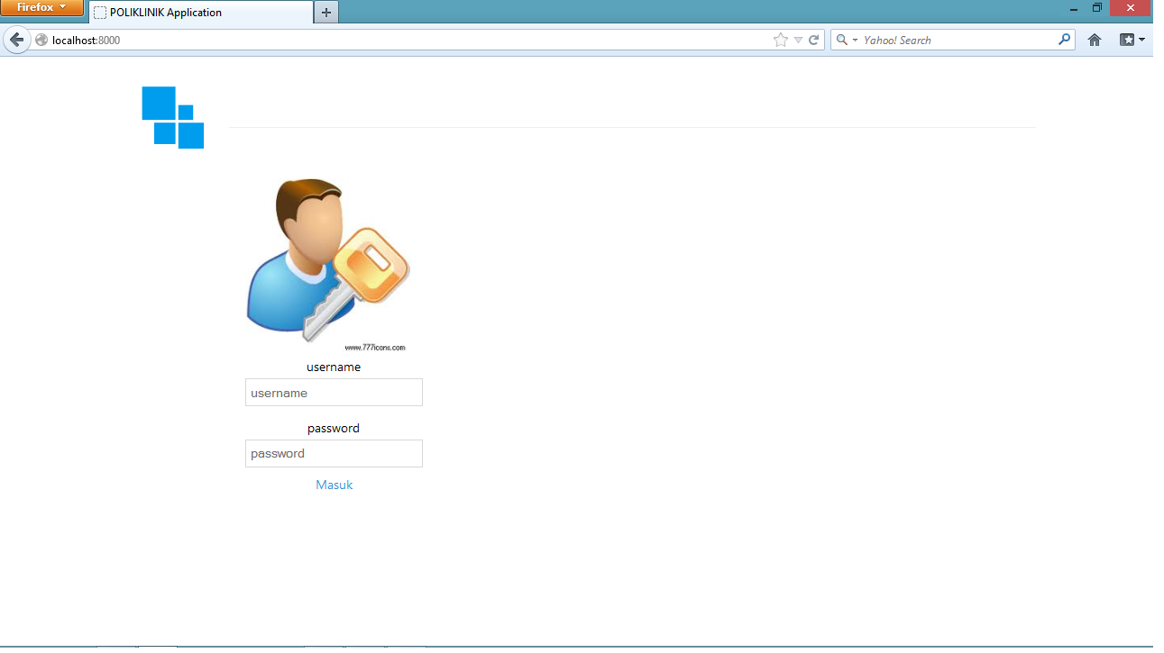

Tampilan Login ini khusus untuk admin . hanya admin yg bisa membuka login

Tampilan Home

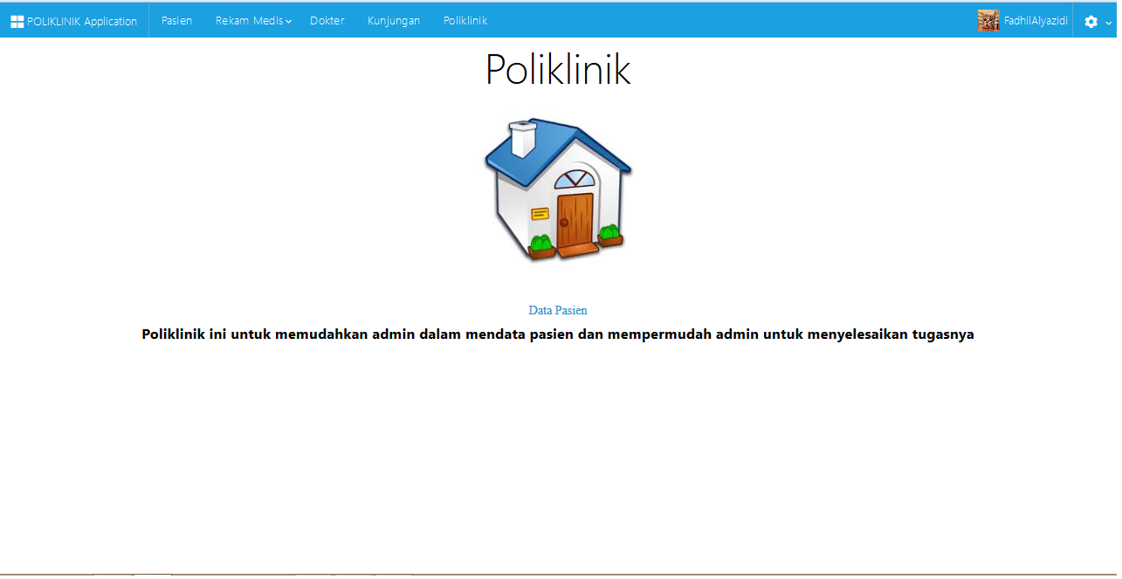

Tampilan home ini untuk memberi tahu tentang apa itu poliklinik dan melihat data-data yang ada dipoliklinik

Tampilan Data Pasien

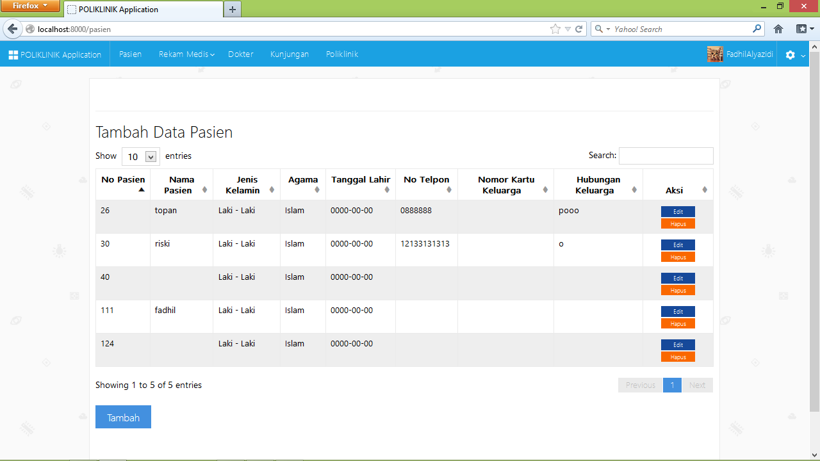

Tampilan Data pasien yang sudah dengan table pasien bisa melihat datanya sudah ada atau tidakTampilan Menu Lernen

Tampilan Untuk Menambah Data Pasien

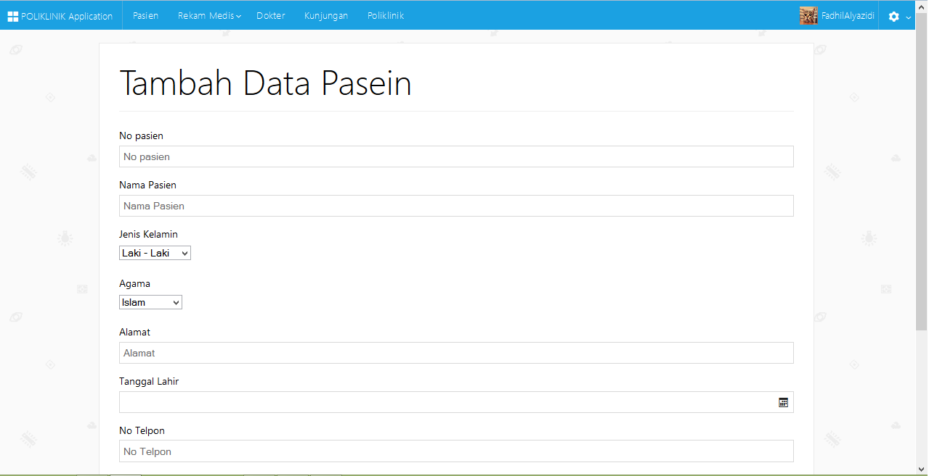

Tampilan ini setelah mengeklik button tambah didata pasien. From ini untuk menambah data pasien yang belum ada

Tampilan Data Laboratorium

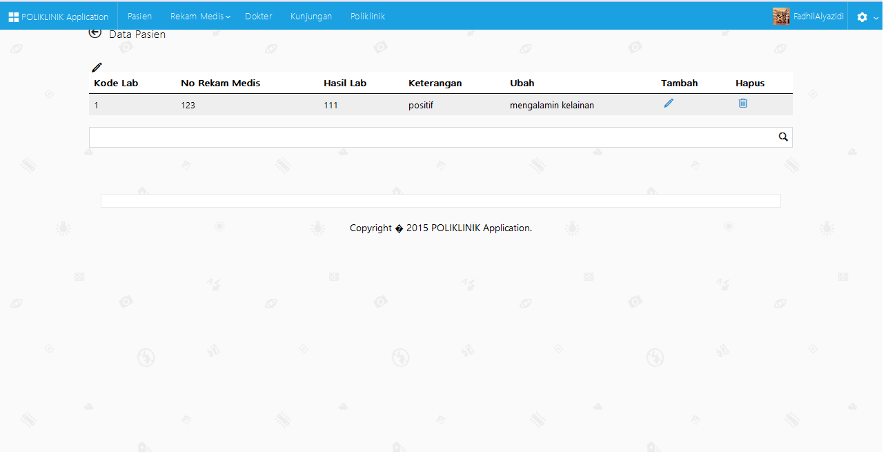

Tampilan ini adalah setelah mengeklik navbar Laboratorium akan keluar data hasil laboratorium

Tampilan data Dokter

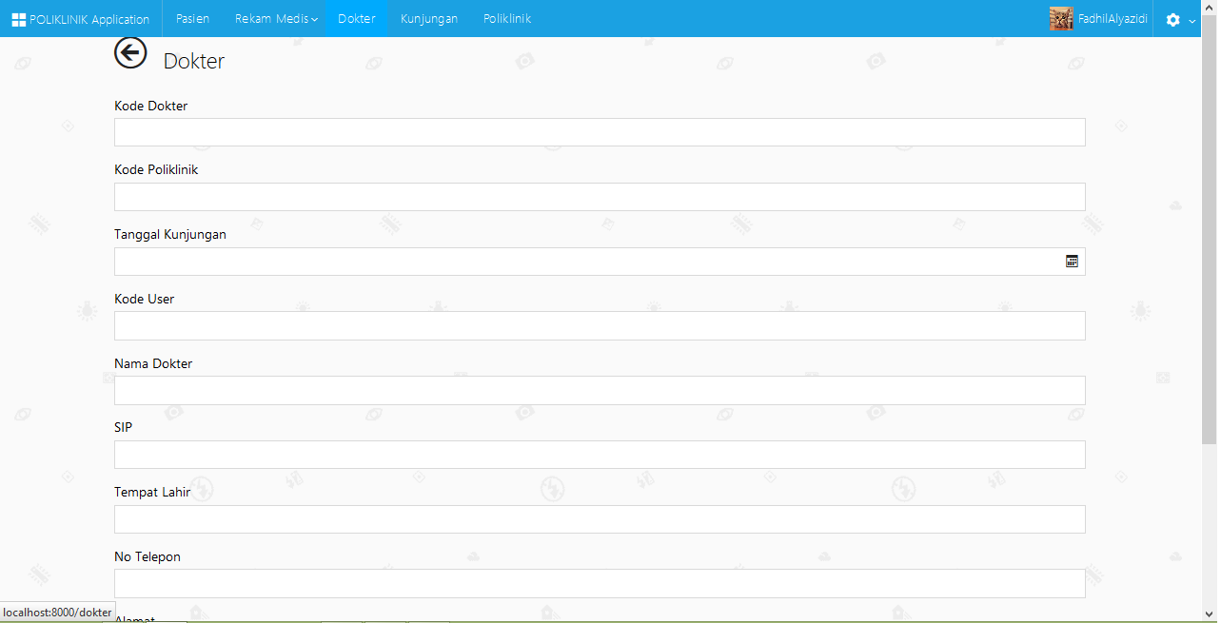

From ini untuk admin menambah data dokter jika ada dokter baru atau melihat data dokter

Tampilan Kunjungan

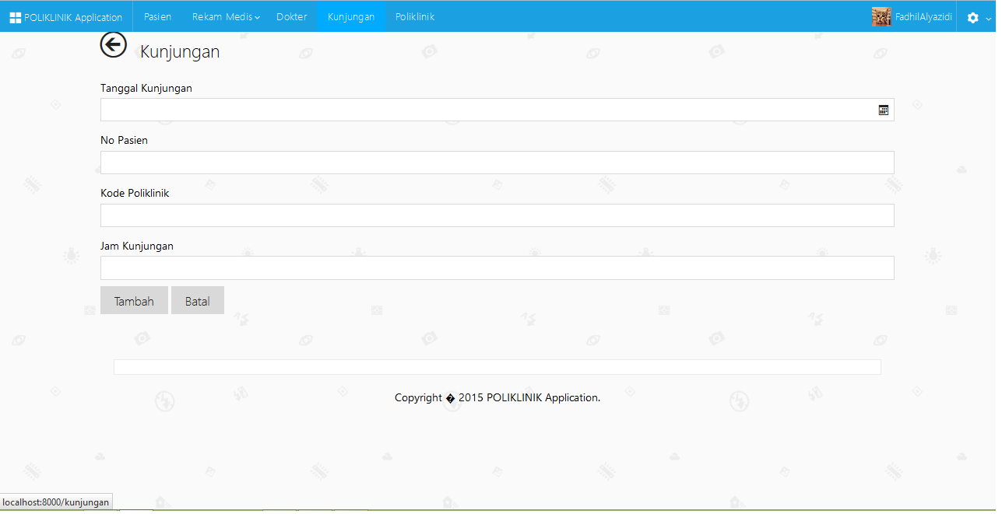

From ini untuk menambah data kunjungan atau melihat data pasien yang berkunjung kepoliklinik ini

Tampilan penginputan Poliklinik

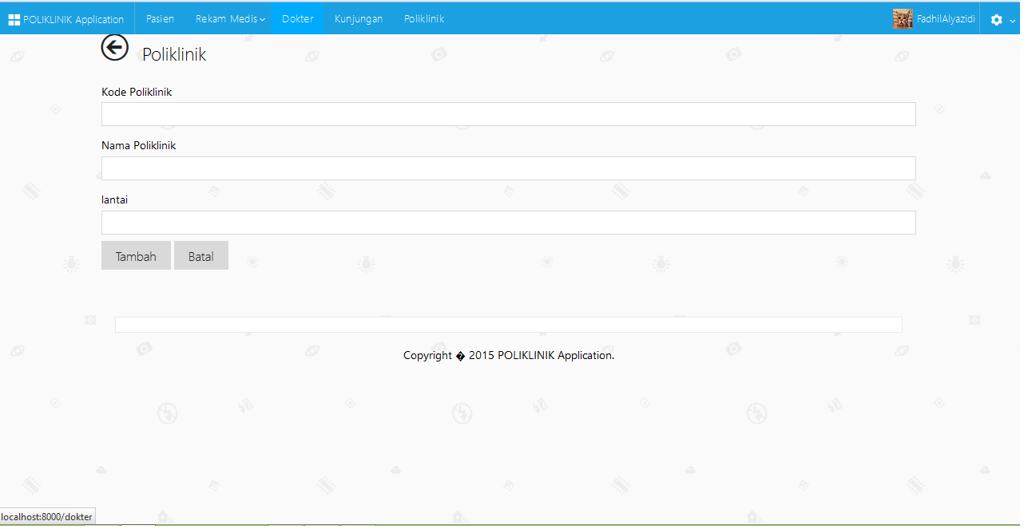

Tampilan ini setelah mengeklik navbar polklinik . From poliklinik ini fungsi untuk admin menambah data atau melihat data Poliklinik yang sudah ada atau yang mau dibuat

DATA DIRI

Nama : FadhilAlyazidi

Email : [alyazidi.fadhil@gmail.com](mailto:alyazidi.fadhil@gmail.com)

Github : Fadhill

Absen : 11